
사단법인 금융소비자연맹 / 110-052 서울시 종로구 적선동 광화문플래티늄 615호
대표전화 : 1688-1140 / 팩스 : 733-0940 웹사이트 http://www.kfco.org
공정거래위원회 소비자단체 제 2010-2 호 / 행정안전부 비영리민간단체 123호
연락처 | 이기욱보험국장 737-0941, lku999@hanmail.net
배포일 | 2013.12.6(금)(총3,본문2, 첨부1) ★ 이 자료는배포 후 즉시 취급요망
보 도 자 료396호
2013년 교통사고유발환경 개선사업 결과
시민들이 교통사고 발생원인 100곳 고쳤다!
- T자형도로에 직진표지판 등 황당한 ‘교통사고유발환경’ 많아,
- 조금만 신경 쓰면 되는 교통유발환경 주변에 아직도 많아…,

□ 금융소비자연맹(www.kfco.org, 상임대표 조연행, 이하 ‘금소연’)은2013년‘교통사고 유발환경 개선 캠페인’을 전개하여 전국의 230여건의 유발환경을 접수하여 190여건을 지자체 등 교통당국에 개선 요청, 현재 약 100여건의 교통사고 유발환경을 개선 정비했으며, 신고 접수 건 중 우수자를 선발하여 시상한다고 밝힘.

□이 캠페인은 교통사고발생 원인을 근본적으로 해결하기 위해서는 해당 지역을 교통상황을 가장 잘 아는 시민의 자발적인 참여를 유도하여, 시민 스스로 잘못된 환경을 고쳐서 교통사고를줄이기 위해 매년 실시하고 있음.금년에는 230여건이 접수되어 이중 200여건을 선정하고 이중 190건에 대해 지방자치단체 등 교통당국에 개선 요청하였으며 현재까지100여건이 개선됨..

□이번 교통사고유발환경 캠페인의 대상으로는 도로표지가 잘못되어 대형사고를일으킬 수 있는 위험한 도로표지판을신고한전북 완산 황호순씨가 선정되었으며, 금상은 신호체계 개선으로 운전자의 편의를 제공한 경북 경산의 이대혁씨가 선정되었음. 은상으로는 도로의 복합적인 개선을 신고한 손복환(경기도 남양주시)씨와사라진 횡단보도를 신고한 김초규(충북 청원)씨가동상은 박인희(서울 종로), 하현조(서울 구로), 박윤규(경남 창원)씨가선정되었음. 시상식은 12월13일 오후6시 한국프레스센터에서 금융소비자연맹 12주년 기념식과 함께 시상식을 거행함.(수상자 명단 별첨)

□ 신고건은 해당 지자체에 개선요청을 하여 대부분 개선이 잘 이루어지고 있으
나, 여전히 조금만 신경 쓰면 개선될 수 있는 건들이 주변에 산재되어 있으며, 황당한 교통사고유발환경도 상당수 발견 되었음.

<황당한 교통사고 유발환경 사례>

- T자형 도로에 직진표지판(완주)
- 한 도로에 다른 표지판(서울)
- 횡단보도 없는 도로에 빨간신호등(경북 문경)
- 도로 중간에 우체통 (서울)

□ 금융소비자연맹의 이기욱 보험국장은 교통사고 유발환경 개선 켐페인은 시민이 자발적으로 참여하여 보행자 중심으로 도로교통 환경을 개선시키고 교통사고의취약계층인 어린이, 노약자등의 보호에도 기여함으로 써, 선진국형 교통 환경이구축될 수 있도록 하는 범국민 교통안전 켐페인으로모든 시민이 안전할 때까지 지속적으로 켐페인을 실시할 예정이라고 밝힘.

별첨 : 1.교통사고유발환경캠페인 수상자 명단 1부.
2. 황당한 교통사고 유발환경 사례 사진 2부.끝.

- 이 보도자료는 금융소비자연맹사이트(http://www.kfco.org)에 수록되어 있습니다. 끝.

<별첨 1>

2013년 교통사고유발환경개선캠페인수상자 명단

 | 성 명 | 신고지역 | 신고내용
대상 | 황호순 | 전북 완주군 | 위험한 도로표지판
금상 | 이대혁 | 경북 경산시 | 신호체계 개선
은상 | 손복환 | 경기도 남양주시 | 도로의 복합적인 개선
은상 | 김초규 | 충북 청원군 | 사라진 횡단보도
동상 | 이경원 | 경기도 의정부시 | 위험한 우회전로
동상 | 박인희 | 서울 종로구 | 위험한 경사도로
동상 | 하현조 | 서울 구로구 | 주택가 지선버스
동상 | 박윤규 | 경남 창원시 | 상습 문제 도로

<별첨 2> 황당한 교통사고 유발환경 사례
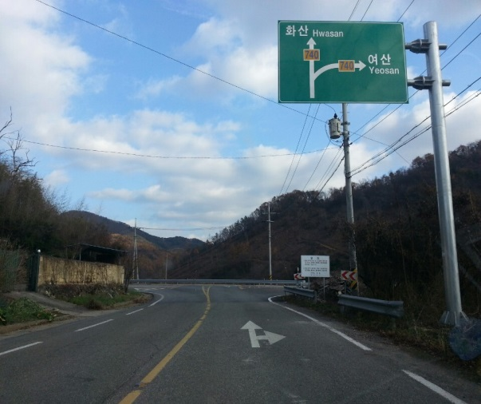 | 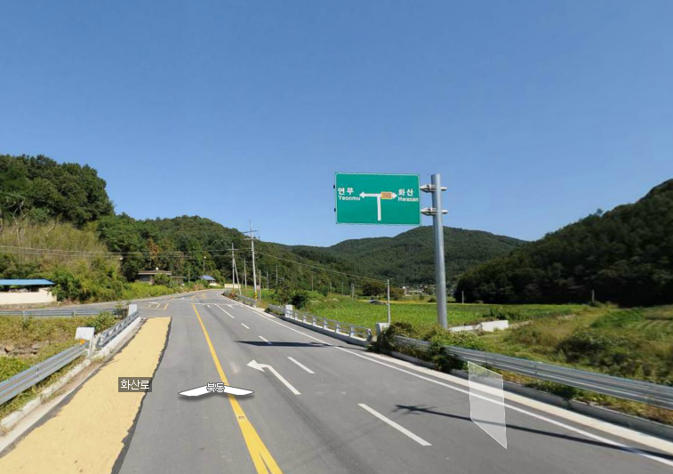
- T자형도로에 직진표지판(완주군)

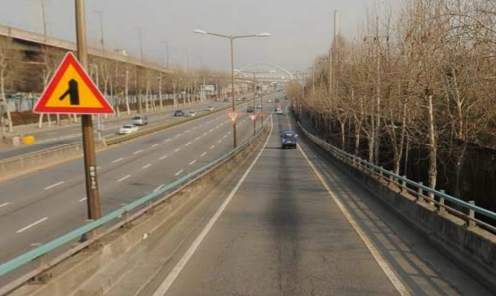 | 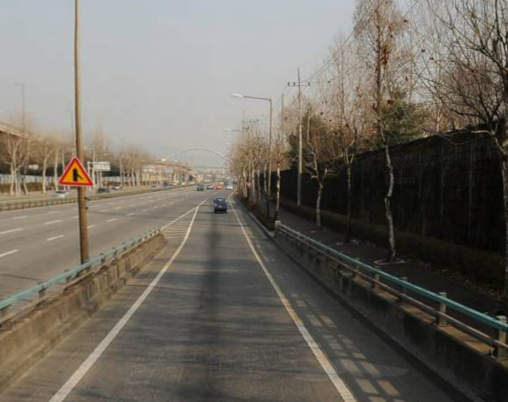
- 한 도로에 다른 표지판(서울)
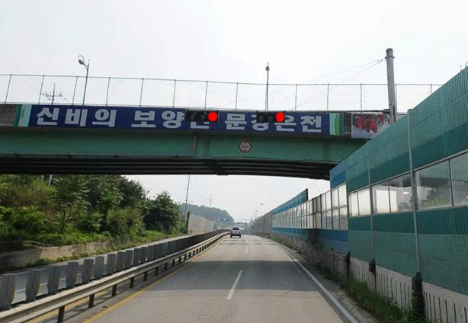 | 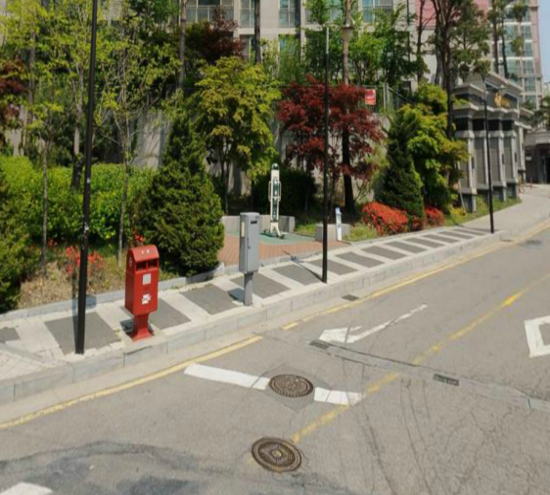
- 횡단보도도 없는데 빨간신호등(경북 문경) | - 도로 중간에 우체통 (서울)

